МБОУ ДОД «Чайковская Детская музыкальная школа №2»

Тел/факс: 8 (34241) 7-79-46, 6-30-79, e-mail: oliv.sal@mail.ru

**М.И. Глинка.**

**Эпоха глазами композитора.**

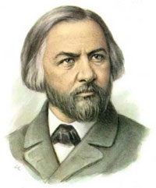

Эссе.

Выполнила: Азарова Анна

МБОУ ДОД «Чайковская

детская музыкальная школа №2»

Руководитель: Салахеева Ольга Ивановна,

преподаватель ДМШ №2

Тел. 89226435057

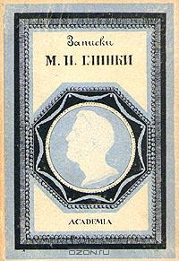

Иногда в жизни случаются парадоксальные вещи. Когда я познакомилась с «Записками» великого русского композитора Михаила Ивановича Глинки, мне показались странными и несовместимыми две вещи: насыщенная яркими историческими событиями первая половина XIX века и натура гениального Глинки, оградившаяся от всего политического. Но ведь его личность формировалась именно в этот период! И если Отечественную войну 1812 года, после которой так выросло русское самосознание, Миша Глинка встретил восьмилетним мальчишкой, то во время мятежа на Сенатской площади 14 декабря 1825 года это был человек с уже устоявшимися взглядами. И участвовали в восстании не просто современники композитора, а «очень знакомые» ему люди – сокурсники и товарищи!

Неужели Михаил Глинка не принадлежал к тем, кого называют «передовая молодёжь», не жил мыслями о судьбе русского народа и остался в стороне?

Попробуем взглянуть на это событие газами композитора и попытаемся увидеть то, о чём не прочли в «Записках».

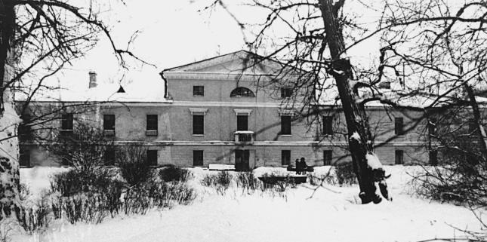«Время незабвенное! Время славы и восторга! Как сильно билось русское сердце при слове Отечество!» - писал А.С. Пушкин. Современник Пушкина, Глинка рос и воспитывался в той же атмосфере передовых национально-патриотических идей декабризма, которыми дышало творчество гениального поэта, которыми жила вся передовая молодёжь того времени. Такими людьми Глинка был окружён со времени поступления в Благородный пансион при Главном Педагогическом институте в Петербурге. Здесь, как и в Царскосельском лицее, росли и формировались будущие декабристы. Заглянем в «Записки» и прочтём, какие люди окружали Глинку в пансионе. Есть среди них те, о которых он отзывается не очень лестно: «алчный мистер Биттон, грубый француз Трипе, пьяный Лумберг» и другие. Цвет педагогики составляли «известный Раупах - профессор немецкой литературы, Арсеньев – профессор географии и статистики, Куницын – прав и пр.» Как видим, имена тех, кто действительно заслуживает нашего внимания, лишь упомянуты Глинкой в «Записках». Думаю, что он сознательно не пишет о том, что могло навлечь на него подозрение в общении с людьми, имена которых находились в то время под строжайшим запретом цензуры до амнистии 1856 года. Между тем, учась в пансионе, Глинка слушал лекции Александра Петровича Куницына – того самого, о котором Пушкин восклицал:

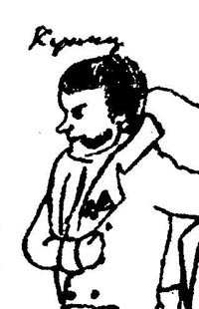 Куницыну дань сердца и вина!

Он создал нас, он воспитал наш пламень!..

Куницын был незаурядным юристом и политическим мыслителем декабристской поры. В пансионе Куницын читал естественное право. «Его лекции, направленные к обоснованию «права естественного», как права каждого человека на свободу и независимость».

Лишь упоминает Глинка в «Записках» и о своём гувернёре Вильгельме Кюхельбекере – знаменитом Кюхле, лицейском товарище Пушкина, будущем декабристе. Даже дети Кюхельбекера вынуждены были жить под чужой фамилией до 1856 года. 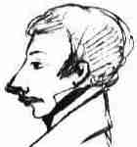Будучи преподавателем русского языка и литературы, Вильгельм Карлович прививал чувство любви ко всему русскому и своим воспитанникам. Его настоящей страстью был русский народ – «народ первый во славе своей и могуществу своему», русская культура, русский язык, «коему в Европе нет подобного». Именно Кюхельбекер был организатором в пансионе литературного кружка, главной темой на занятиях которого была тема России – её история, её будущее и настоящее: «Мы разговариваем только и единственно о России и не можем наговориться о ней». В литературный кружок входили: Николай Мельгунов – будущий литератор и музыкант, автор первой большой критической статьи о Глинке, написанной им к премьере оперы «Иван Сусанин»; Николай Маркевич, который упоминается Глинкой в «Записках», как автор либретто к опере «Руслан и Людмила». Среди кружковцев были и будущие участники восстания на Сенатской площади. Это Степан Палицын и Михаил Глебов. Именно про Глебова Глинка пишет в «Записках», не называя имени: «Этот самый товарищ был жертвою своего легкомыслия; он был приговорён к лишению чинов, дворянства и сослан в Сибирь в 1926 году».

К сожалению, Кюхельбекеру пришлось оставить службу в пансионе после того, как он прочитал на одном из собраний «Вольного общества российской словесности» (литературном филиале декабристов) стихи, явившиеся прямым вызовом правительству на высылку Пушкина из Петербурга в 1820 году. Его уход вызвал настоящий бунт в пансионе, 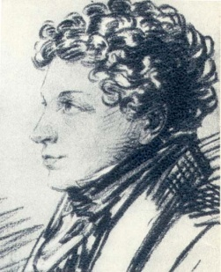зачинщиком которого был ещё один однокашник Глинки – Лев Пушкин. Именно за это его исключили из пансиона. По-своему отозвался на эти события Глинка. Он охладел к занятиям. В «Записках» читаем: «Я всегда находил способ в последний год пребывания в пансионе, под предлогом болезни гостить у дядюшек, до того же времени я учился примерно, вёл себя хорошо».

Такова была обстановка, в которой воспитывался будущий автор «Сусанина». Общение с товарищами, из которых некоторые стали декабристами, лекции Кюхельбекера, Куницына, Арсеньева – всё это не могло не повлиять на духовное развитие великого русского композитора. Слова учителей о горячей любви к отечеству не могли не запасть в его сознание. Именно с их уроков берут своё начало идеи народности в искусстве, которые с такой силой заявили о себе в первом же крупном создании Глинки, в его опере «Иван Сусанин».

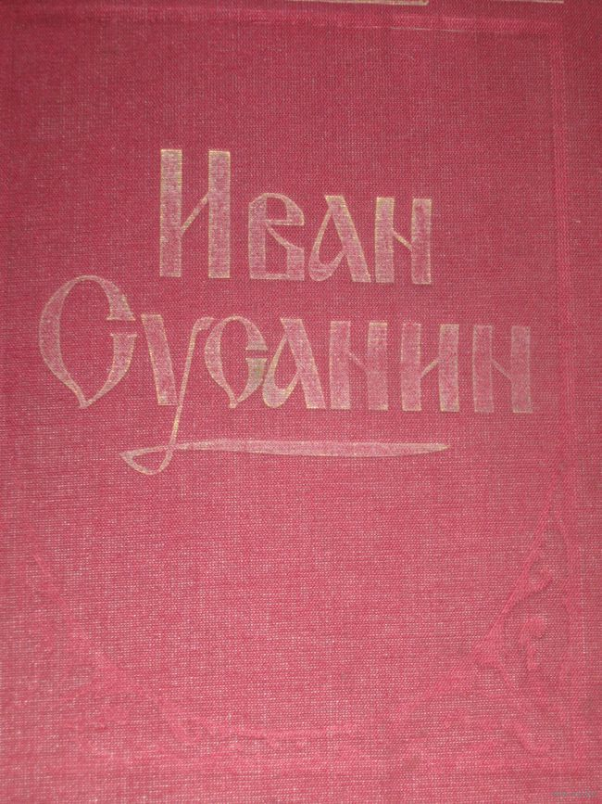 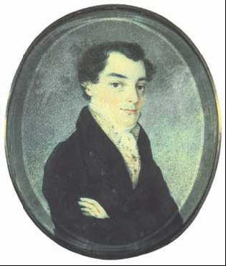

К.Рылеев

Говоря о появлении «Ивана Сусанина» Глинки, нельзя не вспомнить, что в литературе Сусанин появился у декабриста Кондратия Рылеева. Рылеев был главой Северного тайного общества. Человек с открытым сердцем и жаркой душой, «мученик правды», как называли его друзья. «Сусанин» Глинки (как и Рылеева) – произведение о любви к Родине, подвиге и о силе духа простого русского человека. И, возможно, не появился бы он на свет, не будь вокруг его автора людей, в чьих сердцах так ярко горело пламя патриотизма. Ведь характер человека воспитывается под влиянием окружающей среды.

Да, Глинка не стоял на баррикадах, не принимал участия в сходках «тайных обществ», но это не значит, что он не думал о будущем России и о русском народе. Каждый борется за свои идеалы доступным ему способом.

«Я первый русский композитор, - писал он из Парижа, - который познакомил парижскую публику со своим именем и своими произведениями, написанными в ***России*** и ***для России***»!